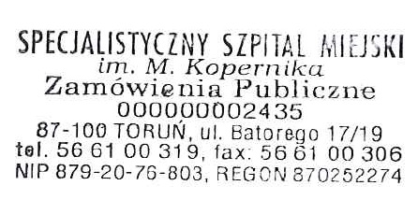 Toruń, 13.02.2023 r.

oznaczenie sprawy: SSM.DZP.200.7.2023 – Dostawa leków.

INFORMACJA Z OTWARCIA OFERT

Na podstawie art. 222 ust.5 ustawy z dnia 11 września 2019 r. Prawo Zamówień Publicznych Zamawiający zamieszcza na stronie internetowej poniższe informacje:
- Otwarcie ofert 13.02.2023 godz. 12:00.
- Oferty w terminie złożyli:

Numer oferty | Firma (nazwa) lub nazwisko oraz  adres wykonawcy | Cena
1 | Lek S.A.  ul. Podlipie 16  95-010 Stryków | 289.598,80  312.766,70

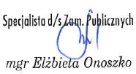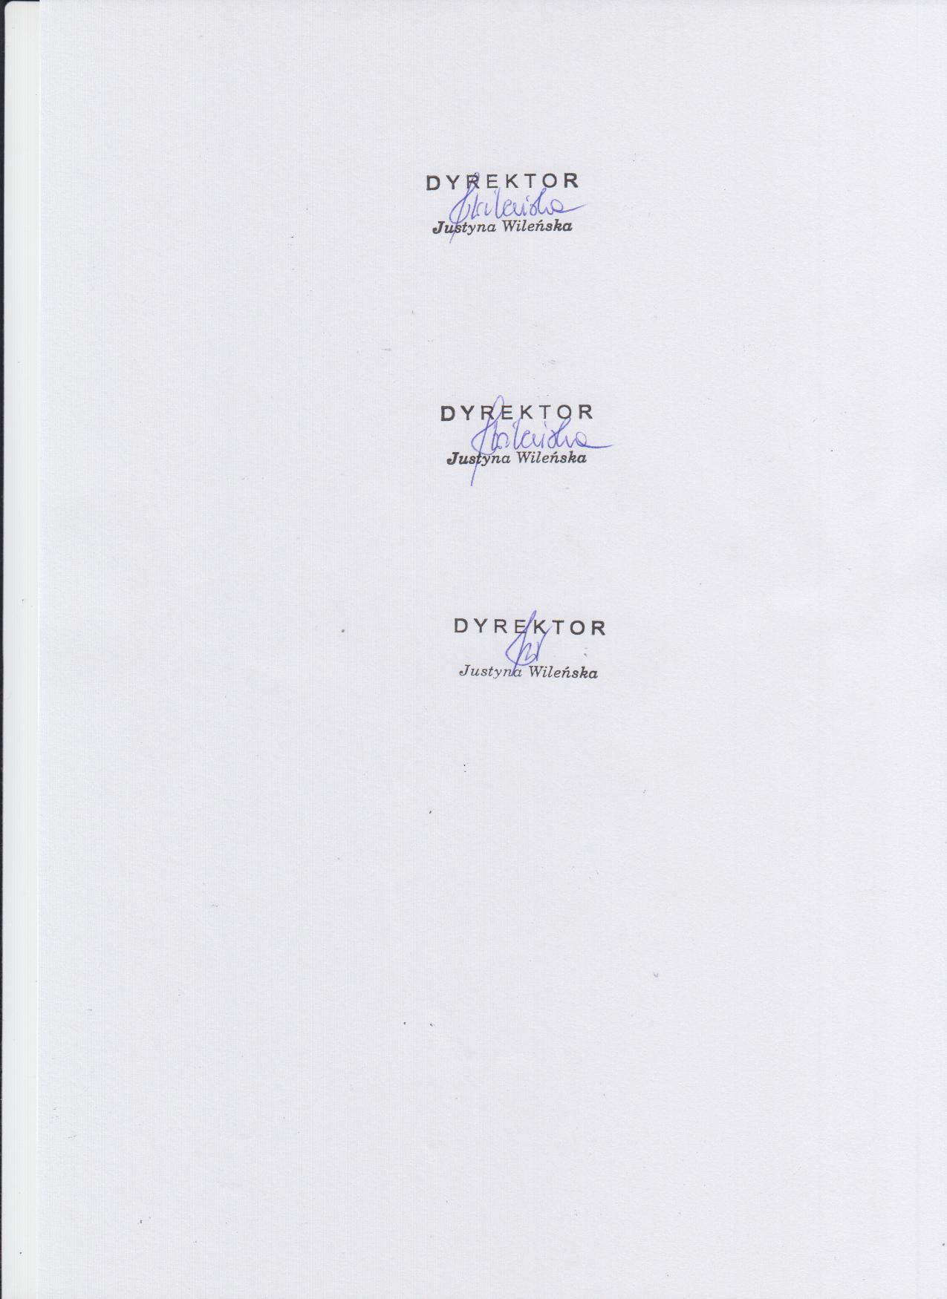
..................................................................
(podpis osoby sporządzającej protokół)
13.02.2022 r. ..........................................................................
(data i podpis kierownika zamawiającego
lub osoby upoważnionej)

